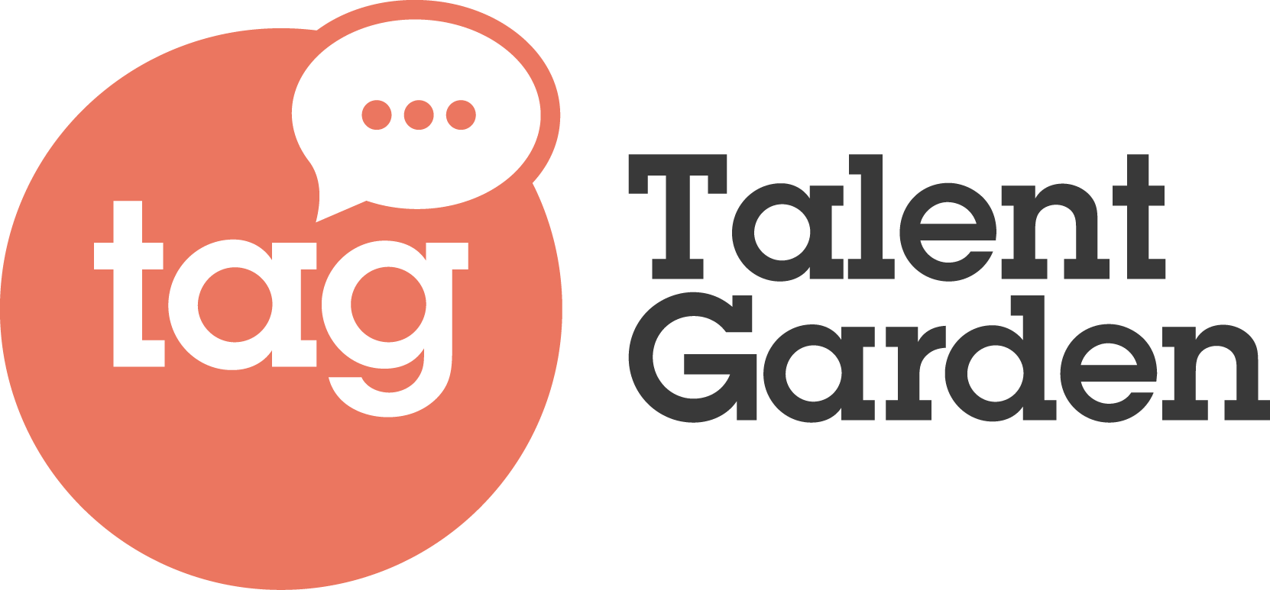

Rapporto sull’innovazione 2019 di Talent Garden

#AI, #STARTUP, #IOT, #FINTECH, #BIGDATA
I TEMI DELL’INNOVAZIONE PIÙ TWITTATI E DISCUSSI NELL’ULTIMO ANNO IN ITALIA.
In crescita i tweet in Europa sull’innovazione che superano quota 880.000 (+30.000 rispetto al 2018).
In Italia la città più sensibile nel condividere contenuti sul tema innovazione si conferma Milano, vera capitale della tweet-innovation, davanti a Bologna e Siracusa.
In termini di contenuti il Fondo Nazionale per l’innovazione, la blockchain, 5G e smart cities i fili conduttori delle conversazioni su Twitter.

Milano, 15 gennaio 2020 - L'innovazione è forse la "parola d'ordine" più utilizzata in tecnologia e commercio negli ultimi anni. Per il quinto anno, Talent Garden, la piattaforma leader in Europa per il networking e la formazione nell’ambito dell’innovazione digitale nata nel 2011, ha voluto analizzare quali sono stati i principali trend di discussione intorno al tema su Twitter, con il "Rapporto sull'innovazione 2019".
Sono stati 882.458 i tweets a livello europeo che contenenti la parola "innovazione" e tutte le sue traduzioni nelle diverse lingue dell'Unione durante il 2019.
Twitter, infatti è da sempre il social media che, più di altri, è in grado di catturare tendenze di discussione, le aree di significato associate alla parola innovazione, per capire quali sono i driver tecnologici che consentono di introdurre nuovi elementi, migliorare, modernizzare prodotti, servizi o processi; in una parola innovare.

“L’innovazione è parte del nostro DNA e oltre all’aumento delle conversazioni su questo tema ci piace rilevare che anche le istituzioni che si occupano di innovazione stanno diventando centrali nel dibattito pubblico accrescendone l’importanza e la rilevanza, uscendo da quella nicchia di addetti ai lavori e contribuendo alla crescita del Paese” commenta Davide Dattoli, CEO e co-founder di Talent Garden.

Il quadro europeo
Il rapporto ha preso in considerazione 882.458 tweets postati nel 2019 da 180.529 utenti unici in 28 Paesi europei, il 59% di uomini ed il 41% da donne, attorno a centinaia di hashtag legati al mondo dell’innovazione.
Il Paese che più di ogni altro si è dimostrato sensibile a discutere dei temi dell’innovazione su twitter è Il Regno Unito con oltre 247.000 tweet postati, davanti a Francia (211.446 tweet) e Germania (87.495 tweets). A breve distanza l’Italia, che con 87.335 tweet si posiziona al quarto posto, precedendo la Spagna (85.861 tweet).
Quando si twitta sull'innovazione, in Europa, gli hashtag sono i più utilizzati sono: #ai, #startup, #iot, #bigdata, #digitaltransformation, #fintech, # industry40, #robotics, #blockchain e #cybersecurity.
Ne emerge che l’innovazione vista dall'osservatorio delle conversazioni su Twitter, è un tema strettamente collegato alle tecnologie abilitanti e le startup sono viste come un motore di crescita economica.

In Italia
Nel nostro Paese, sono stati 87.335 tweets legati ai temi dell’innovazione raccolti nell’ultimo anno provenienti da 12.386 utenti unici, il 67% dei quali provenienti da uomini e il 33% da donne. I temi più discussi in Italia sono stati #ai, #startup, #iot, #fintech, #bigdata, #digitaltransformation, #blockchain, #robotics, #industry40 e #5G, argomenti molto cari anche a Talent Garden.
In termini di account StartupItalia, Sole 24 Ore e Mise sono quelli che più di ogni altro risultano al centro delle conversazioni relative all’innovazione su Twitter in Italia.

In termini geografici, la città italiana che più di ogni altra si è dimostrata più sensibile a dialogare su twitter sui temi dell’innovazione è stata Milano, assoluta protagonista che da sola colleziona circa 20.000 tweet confermandosi capitale dell’innovazione anche nel dibattito su twitter, seguita a grande distanza da Bologna e Siracusa. Chiudono la top 5 Modena e Padova.
Per quanto riguarda i contenuti, dall'analisi approfondita condotta dal Rapporto di Talent Garden, emergono alcuni fili conduttori che hanno catalizzato le conversazioni in Italia. Su tutti:
- il Fondo Nazionale per l’Innovazione, lo strumento istituito dall'iniziativa del MISE, che mira a sostenere start-up, scale-up e PMI innovative;
- la blockchain ed il made in Italy, temi caldi per l’interesse che sono stati in grado suscitare grazie anche a "La Blockchain per la tracciabilità del Made in Italy", il progetto ideato dal MISE con il supporto di IBM e la collaborazione di alcune aziende del settore tessile e dell'abbigliamento;
- 5G, smart cities and remote surgery, temi che durante tutto il corso dell’anno hanno popolato l’attenzione su twitter trainati da argomenti come la remote surgery, sperimentata a Milano e resa possibile grazie alla tecnologia 5G, che consente di poter effettuare interventi chirurgici a distanza; l’ICity Rank 2019, il rapporto annuale di FPA, che ha confermato Milano per il sesto anno consecutivo come la città più intelligente d'Italia, seguita da Firenze e Bologna; l’annuncio a novembre delle prime 55 aziende partner MIND, il Distretto dell'Innovazione di Milano che sarà costruito nella ex area Expo con l'obiettivo di diventare un distretto dedicato alle tecnologie e alle scienze umane.

“Il tema dell’innovazione nel dibattito italiano in rete è ormai un tema discusso quotidianamente” commenta Lorenzo Maternini, Vice President Global Sales & Country Manager Italy Talent Garden. “Alcuni dei temi portanti nascono dall’interazione con le aziende e le istituzioni. Nei prossimi mesi del 2020 ci aspettiamo ad esempio che il 5G sia un tema in crescita e che pubblico e privato potranno utilizzare per sviluppare progetti in un modello di collaborazione che noi di Talent Garden promuoviamo fin dalla nostra nascita perchè crediamo fortemente che la creazione di un network e di un ecosistema digitale sia la ricetta migliore per lo sviluppo di nuove idee e per la creazione di vera innovazione”.

Il rapporto è consultabile al link di seguito: http://innovationreport.talentgarden.org/

Approfondimenti

I 10 Paesi che hanno discusso di più su twitter sui temi dell’innovazione

- Regno Unito - 247.124 tweet
- Francia - 211.446 tweet
- Germania - 87.495 tweet
- Italia – 87.335 tweet
- Spagna - 85.861 tweet
- Paesi Bassi – 35.939 tweet
- Belgio – 22.717 tweet
- Irlanda – 20.944 tweet
- Finlandia – 13.755 tweet
- Svezia – 8.225 tweet

Gli hashtag più utilizzati in Italia
- #ai - 30.208 tweet
- #startup – 29.300 tweet
- #iot - 13.256 tweet
- #fintech - 8.537 tweet
- #bigdata - 8.395 tweet
- #digitaltransformation - 7.440 tweet
- #blockchain - 6.758 tweet
- #robotics - 5.744 tweet
- #industry40 - 5.715 tweet
- #5G - 3.540 tweet

La 10 città italiane che hanno twittato di più sui temi dell’innovazione
- Milano
- Bologna
- Siracusa
- Modena
- Padova
- Bolzano
- Roma
- Trento
- Livorno
- Torino

---Fine---

Talent Garden è la piattaforma leader in Europa per il networking e la formazione nell’ambito dell’innovazione digitale. Nata nel 2011 a Brescia, ha l’obiettivo di favorire la crescita di imprenditori, professionisti e aziende di tutte le dimensioni, dalle piccole e medie realtà alle grandi Corporate attraverso la condivisione di spazi, realizzazione di attività di formazione e programmi di networking. Un modello che si è rapidamente esteso in Europa e che oggi ha portato la società ad essere presente in 26 città e 8 Paesi europei diventando leader europeo del suo settore. Questo anche grazie all’entrata nel capitale sociale, anni fa, di TIP – Tamburi Investment Partners e di alcune importanti famiglie di imprenditori italiani.

Contatti
Ufficio Stampa Eidos - La forza delle idee
Mariaclara Nitti - mcnitti@eidos.net
Filippo Ferrari - fferrari@eidos.net
Phone: 02 8900870

